

高爾夫》虎菲經典對決，米克森五度讓伍茲屈居第二
羅開Golf 頻道2020年5月23日 上午8:21
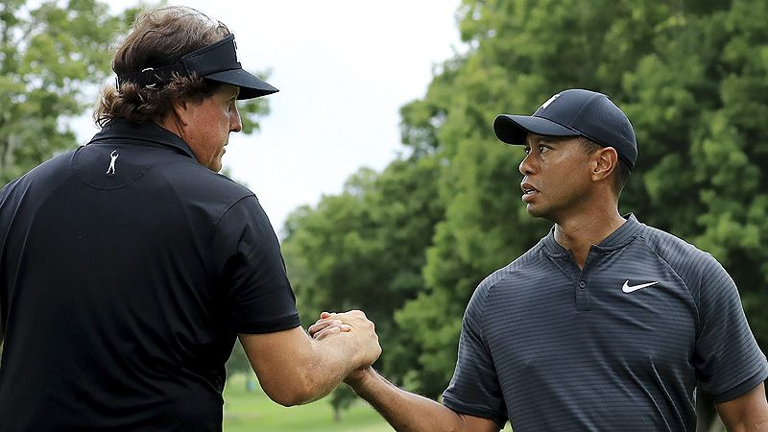
【羅開新聞中心Minsey Weng綜合報導 圖╱Getty Images╱美巡賽提供】當代最富傳奇性的對決組合無疑是Tiger Woods（老虎‧伍茲）和Phil Mickelson（菲爾‧米克森），兩人被視為過去四分之一世紀以來最偉大的選手。
數據說明一切！伍茲和米克森至今共參加了九百八十三場美巡賽，聯手拿下包括二十場大賽在內的一百二十六座冠軍，另有六十七次第二名，目前生涯獎金榜名列前兩名，分別為120,660,780和 91,299,439美元，如此傲人的戰績自然征服無數球迷的心，難怪長期名列職業高壇最會賺錢（包括品牌代言費和獎金收入）的兩位選手。
繼一年半前在拉斯維加斯Shadow Creek Golf Course（影溪高爾夫球場）進行的「Capital One’s The Match: Tiger vs. Phil（老虎菲爾世紀之戰）」後，有「虎菲之戰」2.0版之稱的Capital One’s The Match: Champions for Charity（世紀之戰：冠軍慈善賽），本週日即將在佛羅里達的Medalist Golf Club（金牌高爾夫俱樂部）隆重登場。
上回米克森歷經四次延長賽獲勝，獨得九百萬美元大獎，這回將搭檔坦帕灣海盜隊現役四分衛Tom Brady（湯姆‧布拉迪），迎戰伍茲和已退役NFL四分衛Peyton Manning（佩頓‧曼寧）的組合，攜手上演前九洞四球賽，後九洞轉為修正式輪流擊球制的團體對抗賽，共同為對抗新冠肺炎病毒疫情募款而戰，預計將獲得一千萬美元善款，全數捐給美國各地和當地相關機構。
米克森於1992年加入美巡賽，年紀小了五歲多的伍茲晚了四年，兩大高手同場競技剛好邁入第二十五個年頭。根據美巡賽紀錄室，兩人曾經三十七度同組較勁，伍茲以十八比十五略勝一籌，另外四次同桿，不過就最後奪冠次數來看，伍茲的十勝明顯優於米克森的五勝。
最讓球迷津津樂道的是，雙方在九場比賽名列前二，而米克森總算有一項贏過伍茲，生涯的四十四勝中，五度讓老虎排在自己的名字後面，包括2000和2009年的Tour Championship（巡迴錦標賽），另有1998年的Mercedes Championships（賓士錦標賽）、2000年的Buick Invitational（別克邀請賽）和2007年的Deutsche Bank Championship（德銀錦標賽）。
至於擁有美巡賽並列最多八十二勝的伍茲，只有四度讓米克森屈居第二，分別為1999年的WGC-NEC Invitational（世界邀請賽）、2001年的Bay Hill Invitational（灣丘邀請賽）、2002年的美國公開賽和2005年的Ford Championship at Doral（福特錦標賽）。

